Họ tên: ………….………………………..…..……………… Lớp: 7A1/7A2 …... Ngày: …. / … / 20….
ÔN TẬP HÌNH HỌC (BUỔI 5)
I. Bài tập luyện tập
Bài 1.1. Trên hình bên ta có 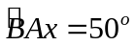, 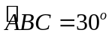, 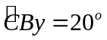, 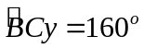.  a) Chứng minh Ax // By.  b) Trên nửa mặt phẳng bờ AB có chứa C vẽ tia AE sao cho 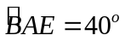. Chứng minh 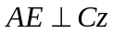. | 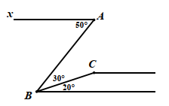
Bài 1.2. Cho 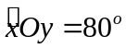, A nằm trên tia Ox. Trên nửa mặt phẳng bờ Ox chứa tia Oy, vẽ tia At sao cho 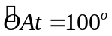. Vẽ AM là tia phân giác 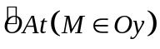.
a) Chứng minh OM // At.
b) Qua M hạ MB vuông góc với At 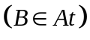. Tính 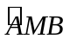?
c) Qua O hạ 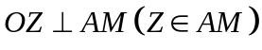. Chứng minh OZ là tia phân giác 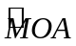.

Bài 1.3. Cho tam giác ABC vuông tại A. Kẻ AH vuông góc với BC tại H. Kẻ HD vuông góc với AC tại D.
a) Chứng minh AB // HD.
b) Tính góc AHD nếu biết 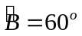.
c) Tia phân giác góc BAH cắt tia phân giác góc ACB tại I. CMR: 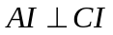.
Bài 1.4. Cho tam giác ABC, trên cạnh AB lấy điểm M (khác điểm A và B). Qua M kẻ đường thẳng song song với BC cắt AC tại N.
a) Chứng minh: .
b) Kẻ tia My là phân giác của 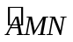 và kẻ tia Bz là tia phân giác của 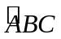. Chứng minh My // Bz.
c) Kẻ tia Mt vuông góc với tia Bz (tia Mt nằm giữa hai tia MN và MB). Chứng minh Mt là tia phân giác của 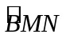.
Bài 1.5. Cho 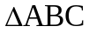 vuông tại A. Gọi M là trung điểm của cạnh BC. Trên tia đối của tia MA lấy điểm E sao cho ME = MA. Chứng minh rằng:
a) 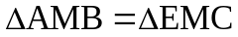
b) 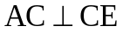
c) 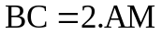
Bài 1.6. Cho , lấy M là trung điểm của cạnh BC. Trên tia đối của tia MA lấy điểm D sao cho MA = MD. Chứng minh rằng:
a) 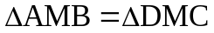
b) AC // BD
c) Kẻ , (H, K thuộc BC). Chứng minh BK = CH
d*) Gọi I là trung điểm của AC, vẽ điểm E sao cho I là trung điểm của BE. Chứng minh C là trung điểm của DE. (Gợi ý: Chứng minh E, C, D thẳng hàng trước).
II. Bài tập bổ sung
Bài 2.1. Cho tam giác ABC có AB = AC, M là trung điểm của BC.
a) Chứng minh 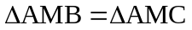
b) Từ M kẻ . Chứng minh AE = AF.
c) Từ B kẻ đường thẳng vuông góc với AB, từ C kẻ đường thẳng vuông góc với AC, hai đường thẳng này cắt nhau tại N. Chứng minh A, M, N thẳng hàng.

BÀI TẬP VỀ NHÀ
Bài 1. Cho hình vẽ bên.  a) Chứng minh Mx // Ny.  b) Chứng minh 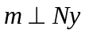.  c) Tính góc 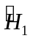 và 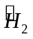.  d) Vẽ Gz là tia phân giác của góc MGP, Ht là tia phân giác của góc NHG. Chứng minh Gz // Ht. | 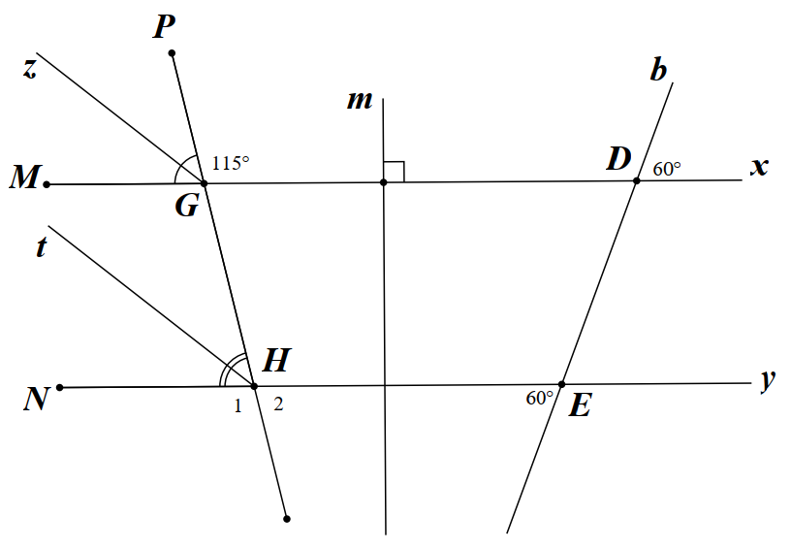

Bài 2. Vẽ góc 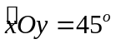, trên nửa mặt phẳng bờ Ox có chưa tia Oy vẽ tia On vuông góc Ox. Lấy điểm A bất kì thuộc tia Oy. Từ A kẻ đường thẳng song song với tia Ox đồng thời cắt tia On tại B.
a) Tính số đo 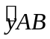 và chứng tỏ rằng 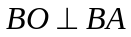.
b) Kẻ tia Bt là tia phân giác của 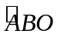. Tia Bt cắt tia Ox tại C. Tính số đo .
c) Kẻ tia AZ sao cho 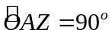 (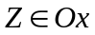). Chứng tỏ AZ // BC.
Bài 3. Cho nhọn có AB = AC, H là trung điểm của BC. Từ H kẻ HE vuông góc với AB tại E, HF vuông góc với AC tại F.
a) Chứng minh rằng 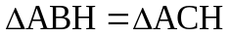
b) Chứng minh rằng 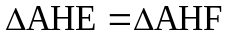
c) Gọi M là giao điểm của đường thẳng AB và đường thẳng HF, N là giao điểm của đường thẳng AC và đường thẳng HE. Chứng minh rằng ME = NF và MF = NE.
d*) Chứng minh EF//MN (Gợi ý: Chứng minh EF và MN cùng vuông góc với AH)
---Hết---

